本网-综合资讯

四川省卫健委专家肯定剑阁县尘肺病康复工作

日前，四川省卫健委组织专家组对剑阁县木马镇卫生院尘肺病康复站运行管理进行了督查指导和评估。
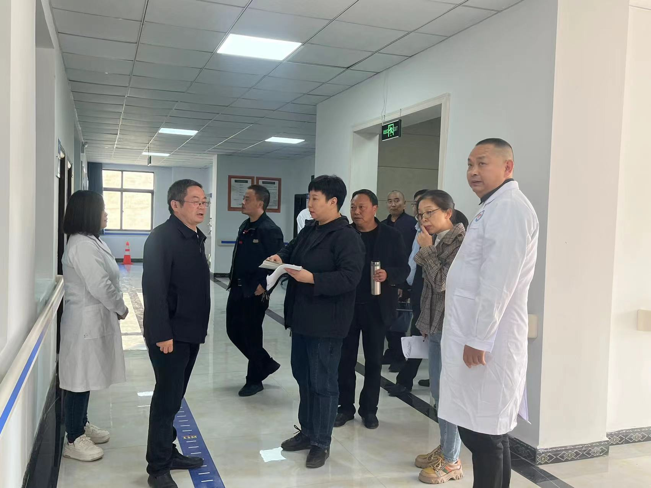
（专家们实地走访患者康复情况）
专家组采取听取工作汇报、实地查看、查阅资料、现场评分等方式，对尘肺病康复站设施管理、院感和医废管理、尘肺病康复站医护人员康复技能、患者依从性、宣教活动、尘肺病患者家庭医生签约服务等方面进行重点评估。专家组认为，该院尘肺病康复站工作基础扎实、运行规范、多措并举、成效初显，值得充分肯定。
据了解，该康复站是剑阁县唯一一家尘肺病康复站。2022年建成后，该站立即组织医务人员积极走访尘肺患者，建立患者档案。截至目前，已建立患者档案183份，其中一期尘肺71人、二期尘肺41人、三期尘肺19人、无鉴定报告及分期52人，建档患者已辐射到本县普安镇、店子镇、江口镇以及昭化区虎跳镇等10余个乡镇。
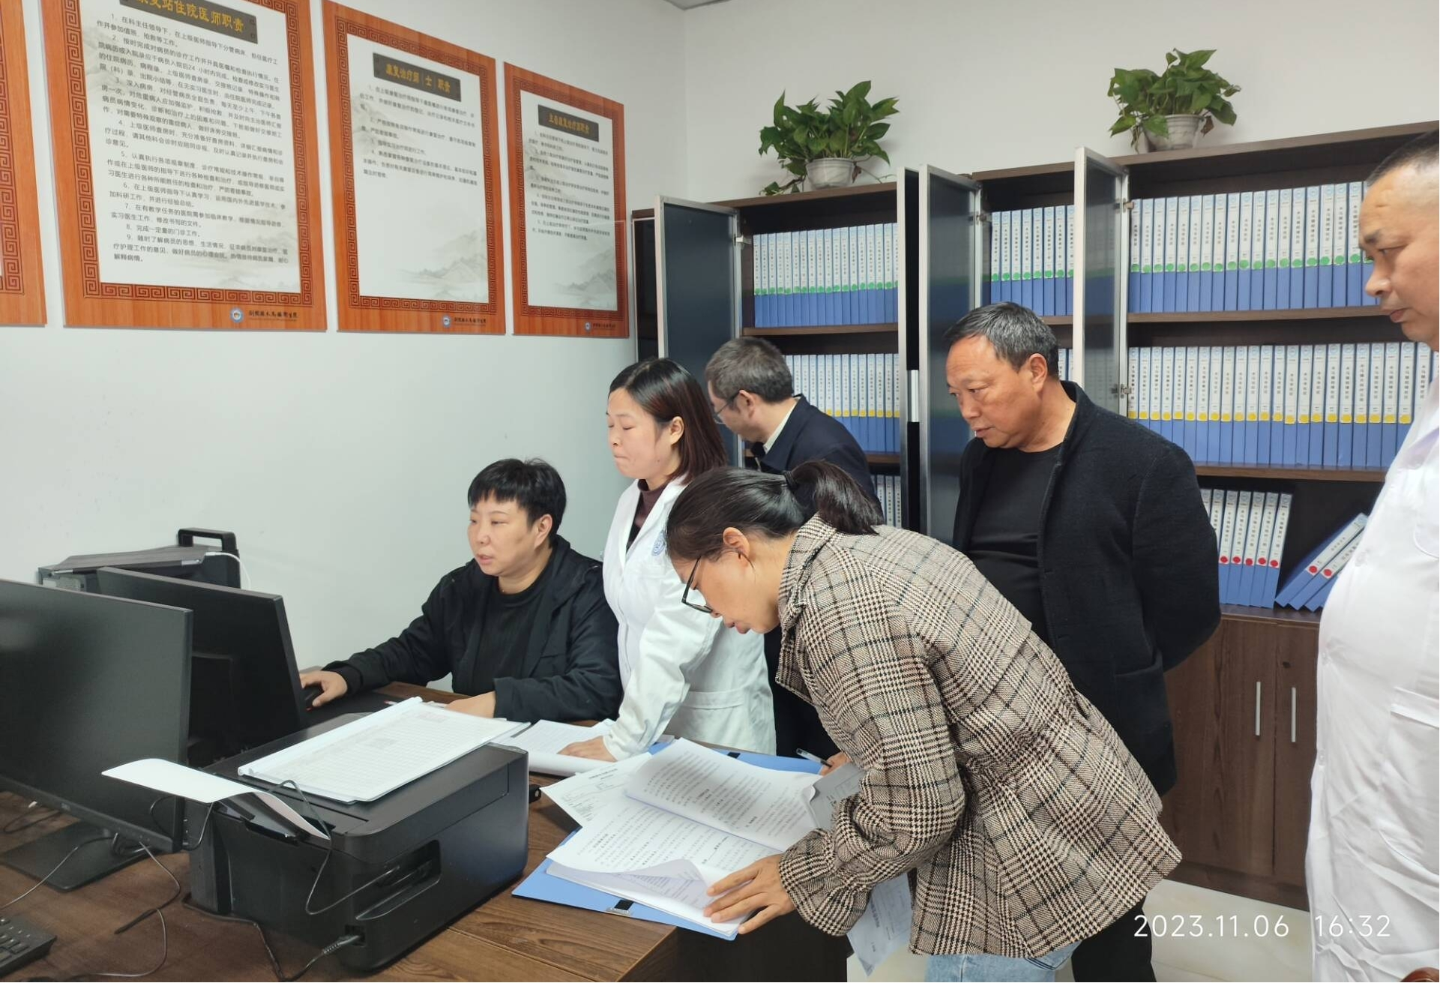
（专家们查阅患者康复资料）
省专家组指出，尘肺病康复工作是党中央、国务院关心关爱弱势劳动群体的重要载体，是帮助尘肺病患者康复的暖心工程，是服务涉尘肺病企业健康发展的有效支撑。专家组要求，剑阁县木马镇卫生院尘肺病康复站要坚持以人民健康为中心，认真贯彻《中华人民共和国职业病防治法》，围绕“强基层、补短板、提能力”的要求，进一步建立健全尘肺病救治救助体系，加强人员培训、设备更新，全面提升尘肺病康复治疗能力和水平，最大限度地提高尘肺病患者生活质量，不断增进职业病患者群体的健康福祉。（李蕾）

